**Cảm động chuyện chó cứu chủ nhân khỏi “bà hoả”**

Một chú chó ở Mỹ đã trở thành người hùng sau khi giúp chủ nhân là ông Randy Merlo thoát khỏi cơn hỏa hoạn nguy hiểm.

Hôm 1/5, trong lúc ông Randy Merlo đang ngủ thì một vụ hoả hoạn xảy ra tại ngôi nhà của người hàng xóm. Khi thấy ngọn lửa cháy lớn nhưng không thấy chủ nhân tỉnh dậy, chú chó Oz đã tìm cách đánh thức ông Merlo bằng cách sủa lớn, dúi đầu vào người chủ nhân và dùng miệng kéo tay ông Merlo.

“Nó đã thúc dục tôi dậy, trong lúc ngái ngủ tôi ngửi thấy mùi khói rồi sau đó phát hoảng và tỉnh dậy. Chúng tôi đã nhanh chóng tìm cách thoát khỏi ngôi nhà, Oz đã cứu tôi. Thật là cảm động”, ông Randy Merlo ở làng Alas, thị trấn Mt Camel, bang Pennsylvania cho biết.

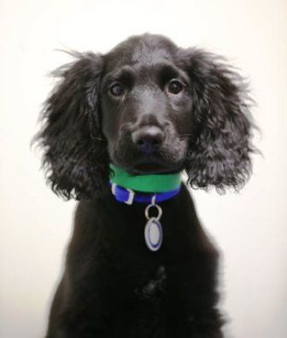

Ngọn lửa lan rộng đã thiêu rụi hoàn toàn ngôi nhà hàng xóm và nhà của ông Merlo. Hiện ông Randy Merlo phải chuyển đến nhà một người bạn để ở nhờ.

Chính quyền khẳng định ngọn lửa bắt nguồn từ tầng hầm của nhà hàng xóm, nhưng nguyên nhân gây nên hỏa hoạn vẫn đang được điều tra làm rõ. Theo phỏng đoán thì đó là do một chất dễ cháy trong tự nhiên gây nên.

Đây không phải là lần đầu tiên một chú chó có những hành động dũng cảm cứu người. Vào đầu năm nay, một chú chó khác tên Barbie cũng đã có hành động cứu giúp chủ nhân. Khi đó, Barbie đã cứu chủ nhân Rosemary Field, 72 tuổi, sống ở Bristol, Anh khỏi một trận hoả hoạn.

Trong lúc bà Field đang ngủ với cháu là Jack Russell (7 tuổi) cạnh một ngọn đèn thì bất ngờ ngọn đèn đó đổ lên giường gây cháy lớn. Bà Field đang ngủ sâu nên không biết là ngọn lửa đang cháy gần mình.

Lúc đó, chú chó Barbie đã đến gần dùng miệng liếm liên tục lên mặt mặt bà Field để đánh thức. Bà Field không tỉnh dậy mà chỉ xua đuổi Barbie rồi ngủ tiếp. Barbie tiếp tục sủa và liếm lên mặt cho đến khi bà Field tỉnh dậy dùng bình nước dập tắt ngọn lửa rồi mới gọi cứu hộ.